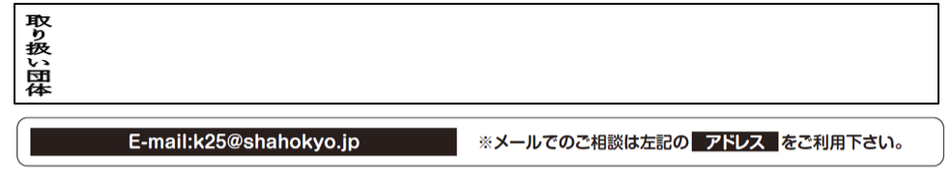

2022年11月11日(金) 10時～18時

介護にまつわる不安や悩み

ひとりで抱えず

私たちに聴かせてください

介護・認知症なんでも無料電話相談には、介護の専門家が対応します。プライバシーは厳守します。どうぞ安心してご利用下さい。